**ГЕОМЕТРИЧЕСКИХ   
 ПРЕДСТАВЛЕНИЙ**

***Задание № 1.***

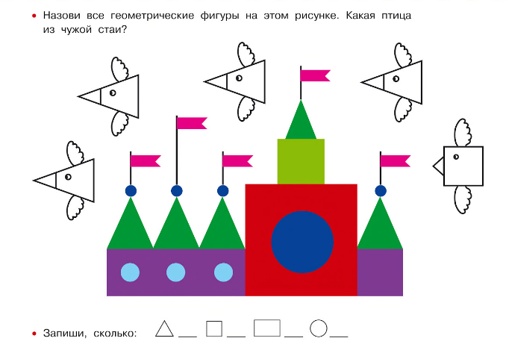

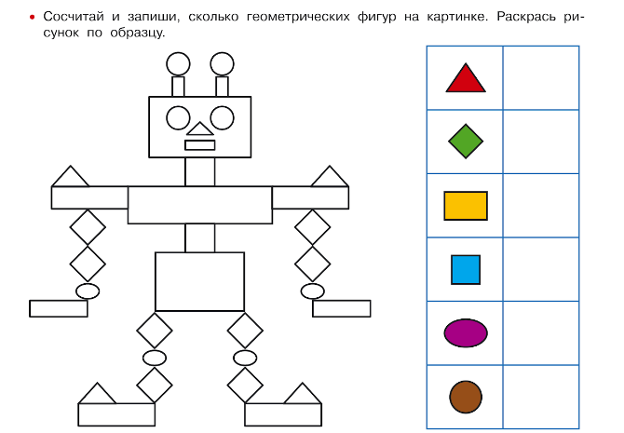***Задание № 2.***

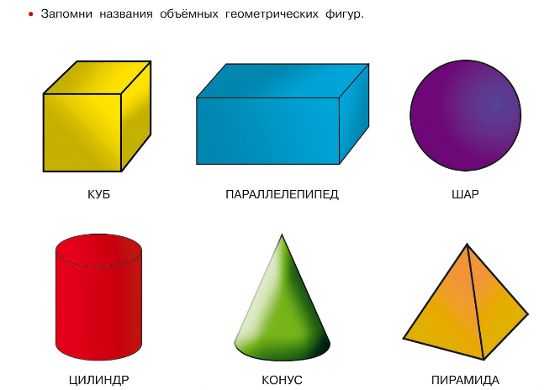***Задание №3.***

***Задание №4.***

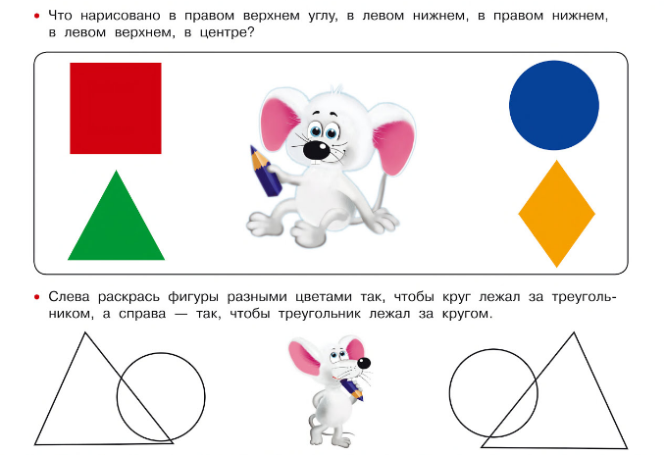

***Задание №5.***

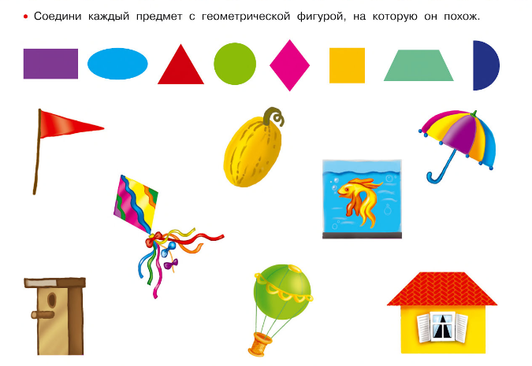

|  |  |
| --- | --- |
| ***Задание №6.*** | ***Задание №7.*** |

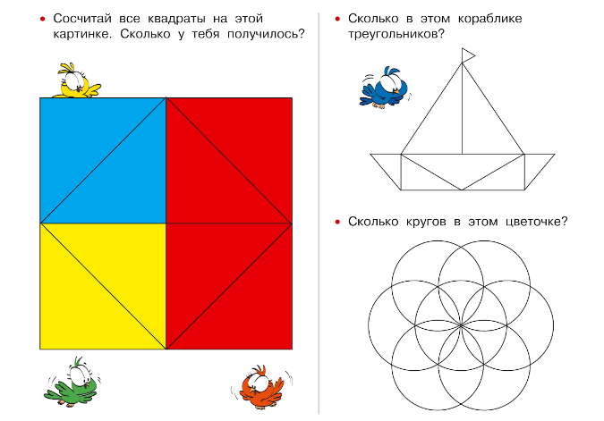

|  |  |
| --- | --- |
| * matematika-dlya-doshkolnikov7.jpgПроанализируй представленные геометрические фигуры, представив, как будет выглядеть конечный результат и выбери ответ. | * matematika-dlya-doshkolnikov8.jpgСосчитай, сколько в фигуре треугольников, прямоугольников, квадратов. |

|  |  |
| --- | --- |
| ***Задание №8.*** | ***Задание №9.*** |

|  |  |
| --- | --- |
| ***Задание №10.***   * Задание-1.jpgРаскрась геометрические фигуры: треугольники - красные, круги – зеленые, ромбы – оранжевые, квадраты – желтые, овалы – синие. | ***Задание №11.***   * Соедини стрелками геометрические фигуры с похожими на них предметами   img2.jpg |

|  |  |
| --- | --- |
| ***Задание №12.*** | ***Задание №13.*** |

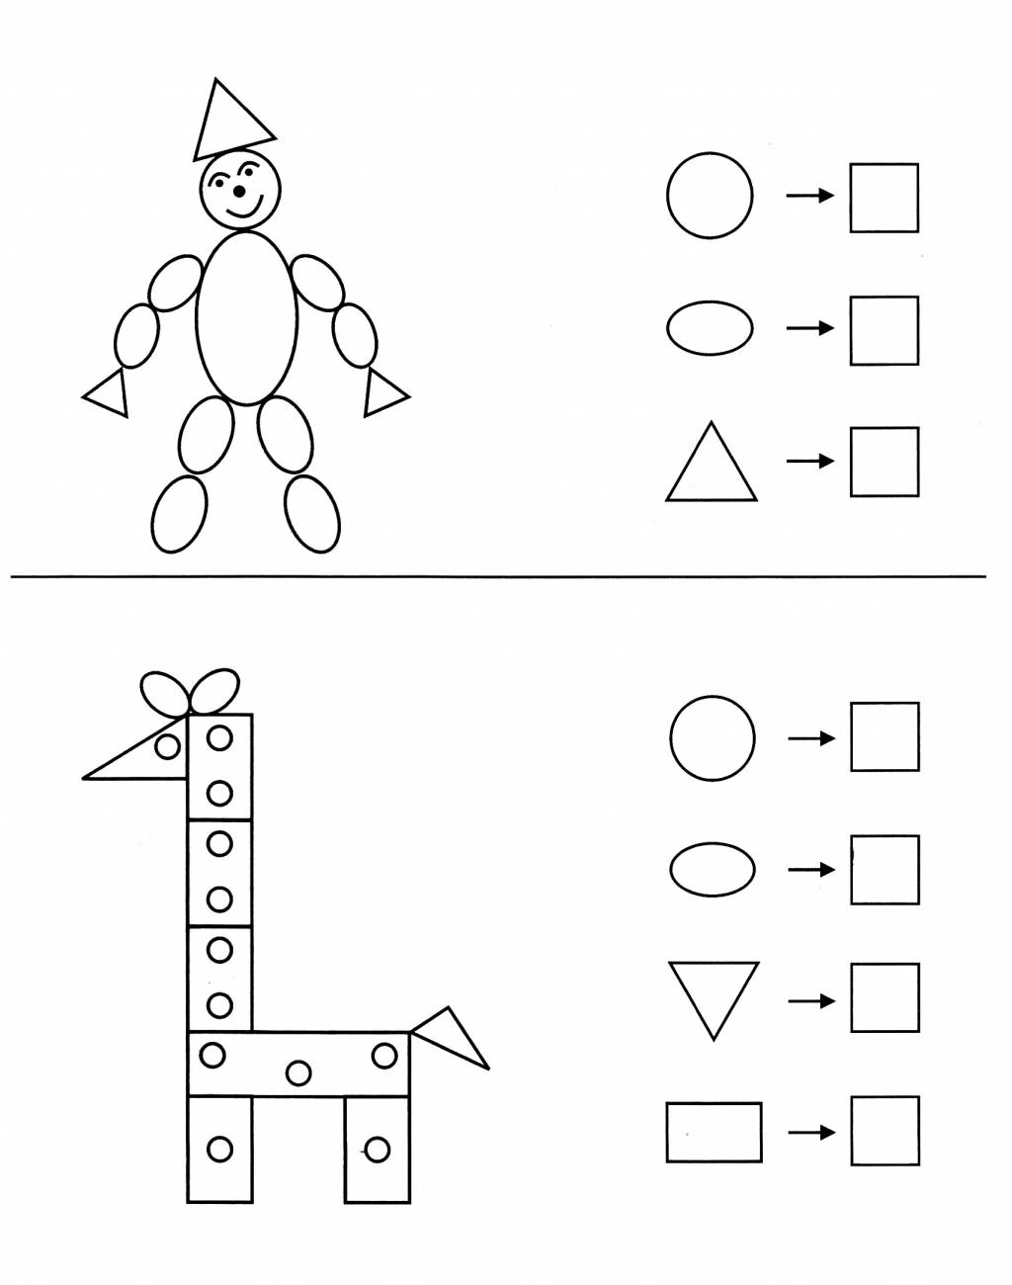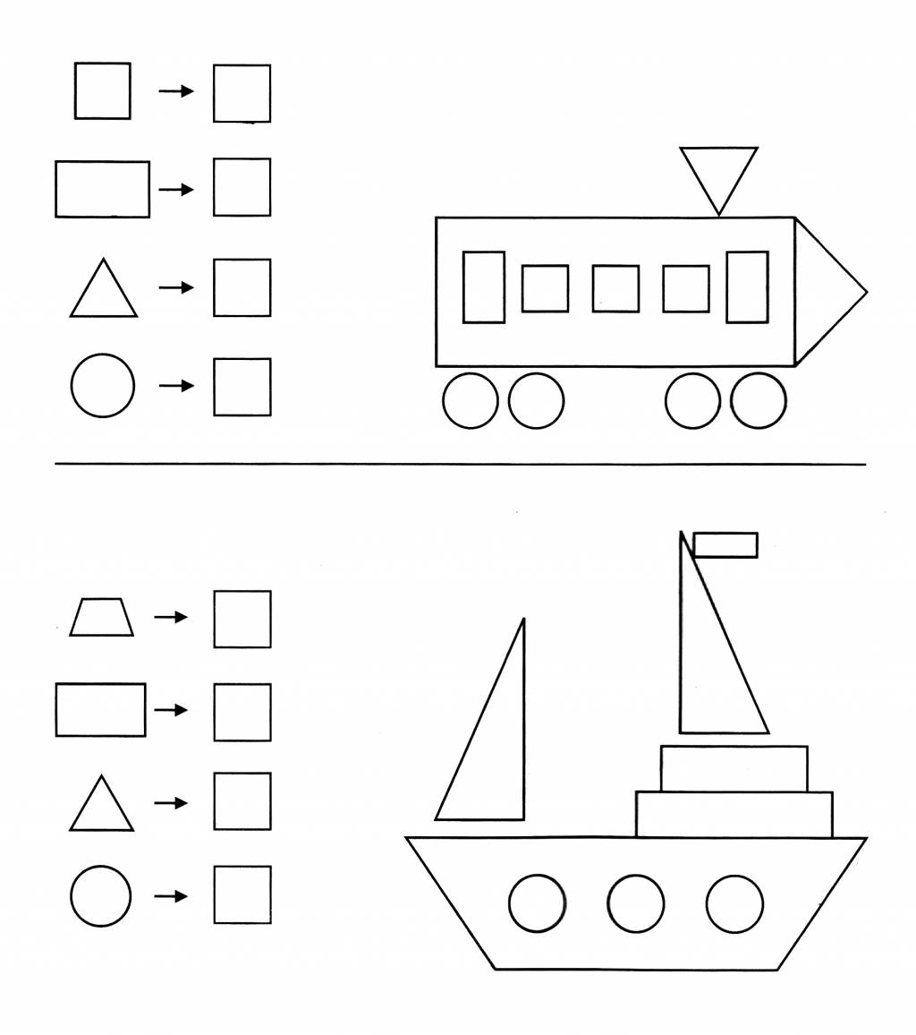

|  |  |
| --- | --- |
| ***Задание №14.*** | ***Задание №15.*** |





|  |  |
| --- | --- |
| ***Задание №16.***   * Дорисуй недостающие фигуры. | ***Задание №17.***   * Закрась лишнюю фигуру. |

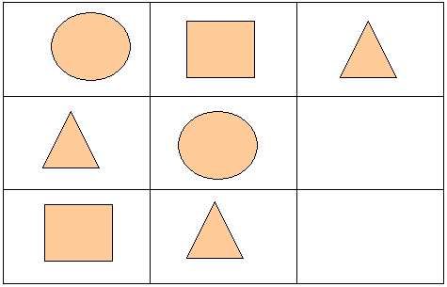

|  |  |
| --- | --- |
| ***Задание №18.*** | |
| а) б)  в) г) | * Видоизмени геометрические фигуры.   Разделить квадрат на 2 квадрата и 1 прямоугольник (а).  Разделить квадрат на 3 треугольника (б).  Разделить квадрат на 2 прямоугольника и 1 квадрат (в).  Разделить квадрат на 2 треугольника и 2 трапеции (г). |
| |  |  | | --- | --- | | ***Задание №19.***   * Выполни задания с геометрическими фигурами. | ***Задание №20.***   * Выполни задание с геометрическими фигурами |   До-и-после-4.jpg59bbf687a10ce.jpg | |

|  |  |
| --- | --- |
| ***Задание №21.***   * Запоминаем цвета фигур, закрываем верхнюю часть листом и по памяти раскрашиваем фигуры. | ***Задание №22.***   * Запоминаем цвета фигур, закрываем верхнюю часть листом и по памяти раскрашиваем фигуры. |

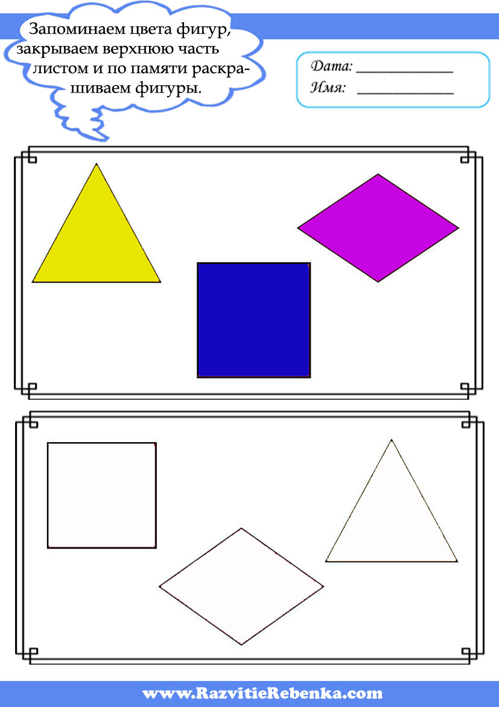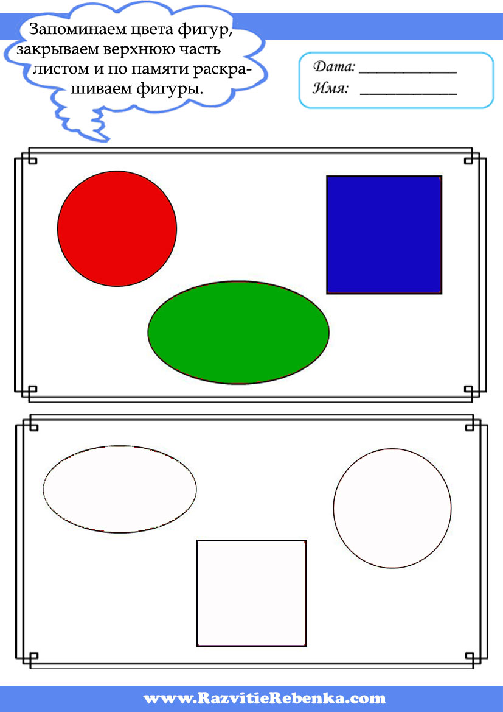

|  |  |
| --- | --- |
| ***Задание №23.***   * Запоминаем цвета фигур, закрываем верхнюю часть листом и по памяти раскрашиваем фигуры. | ***Задание №24.***   * Запоминаем цвета фигур, закрываем верхнюю часть листом и по памяти раскрашиваем фигуры. |

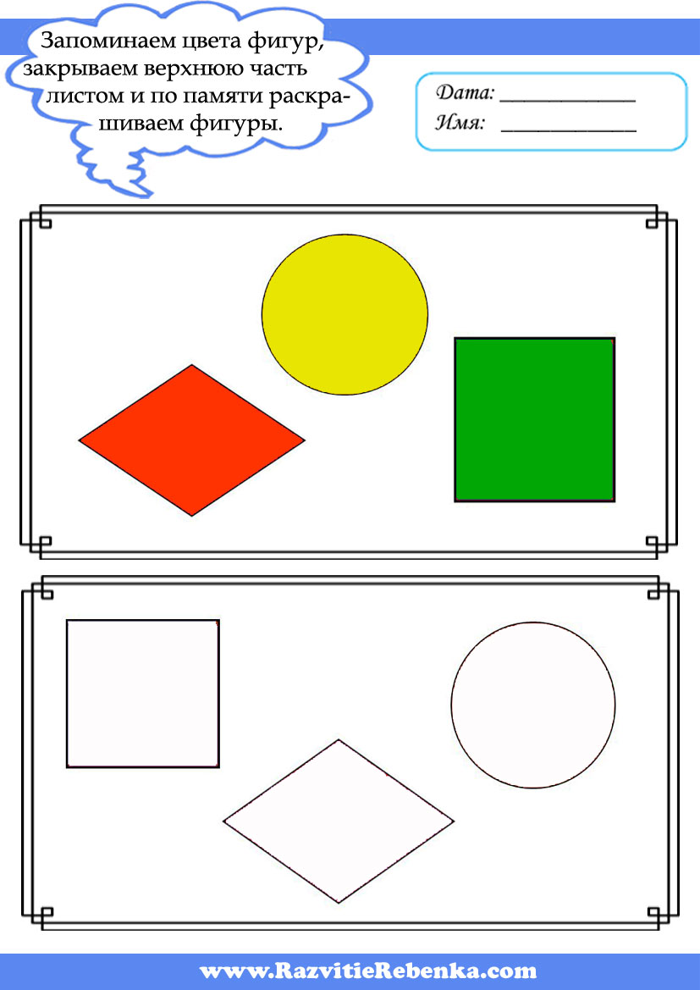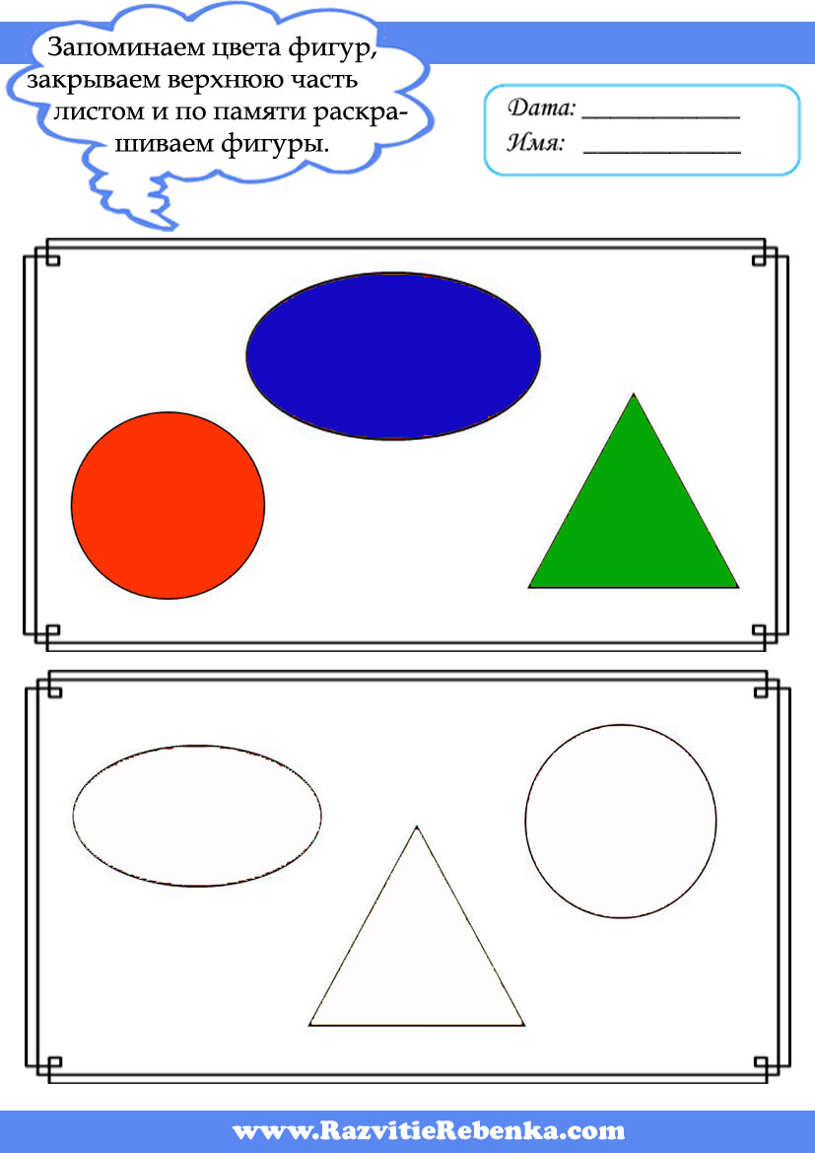

|  |  |
| --- | --- |
| ***Задание №25.***   * Раскрась геометрические фигуры: треугольники - желтые, круги – фиолетовые, ромбы – красные, квадраты – синие, овалы – коричневые. | ***Задание №26.***   * Раскрась геометрические фигуры: треугольники - голубые, круги – красные, ромбы – зеленые, квадраты – фиолетовые, овалы – желтые. |

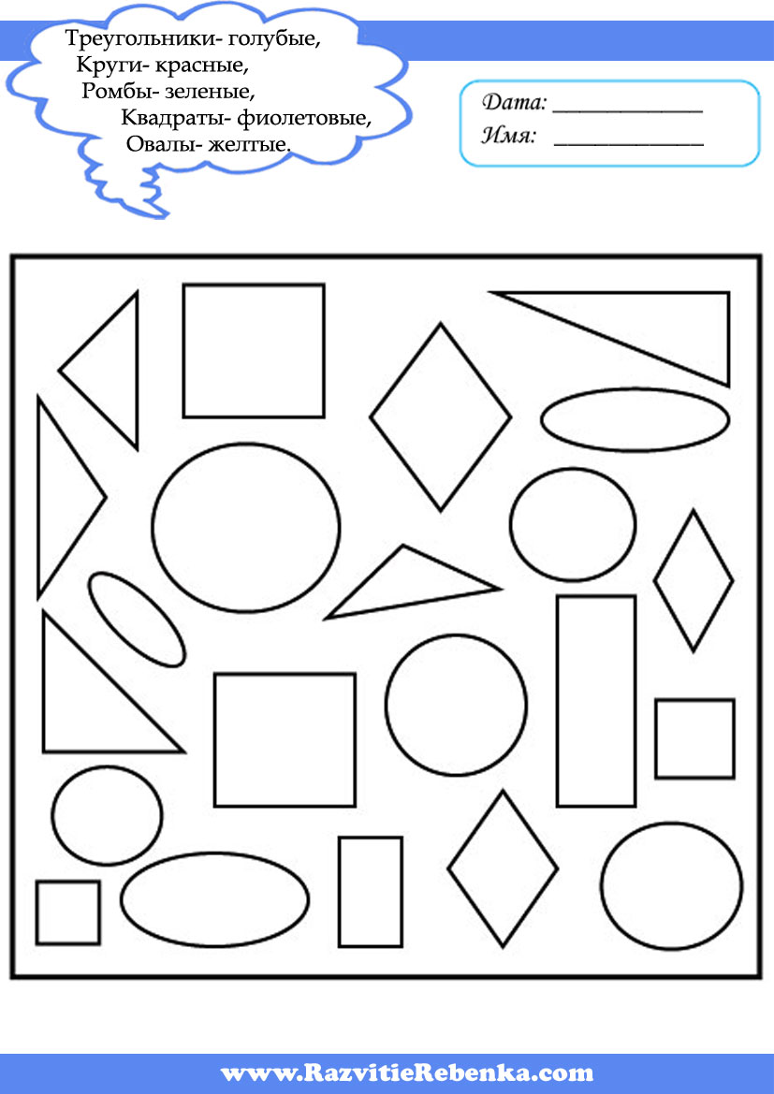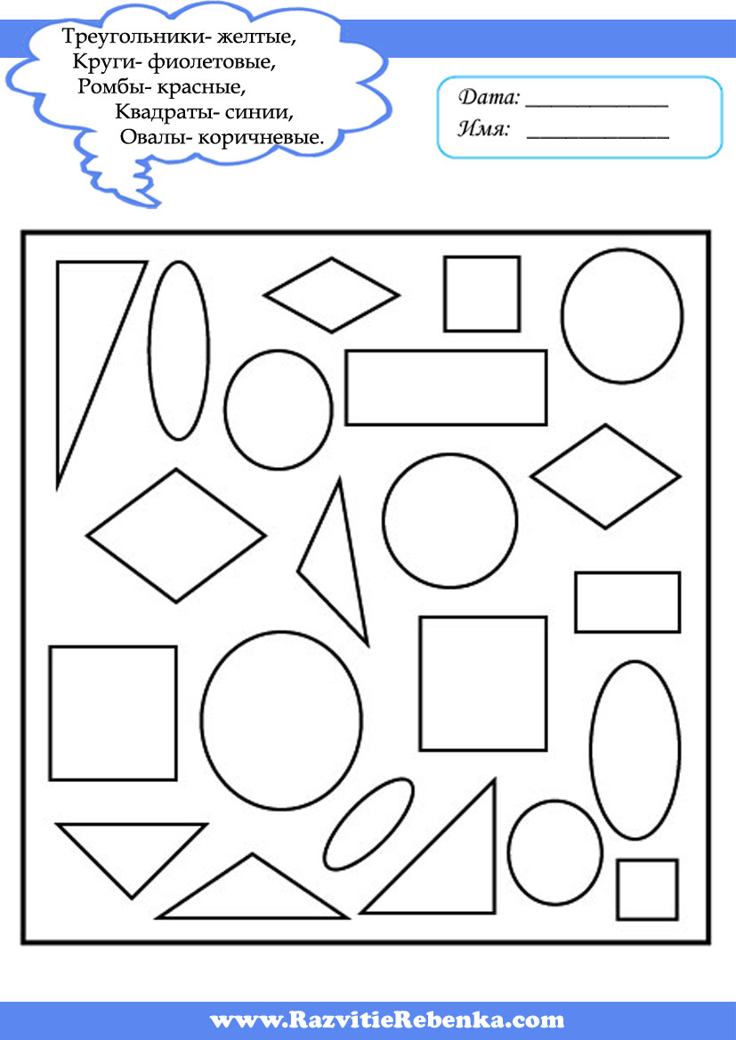

|  |  |
| --- | --- |
| ***Задание №27.***   * Раскрась геометрические фигуры: треугольники - черные, круги – синие, ромбы – красные, квадраты – желтые, овалы – зеленые. | ***Задание №28***   * Обведи геометрические фигуры, раскрась разными цветами, назови их. |

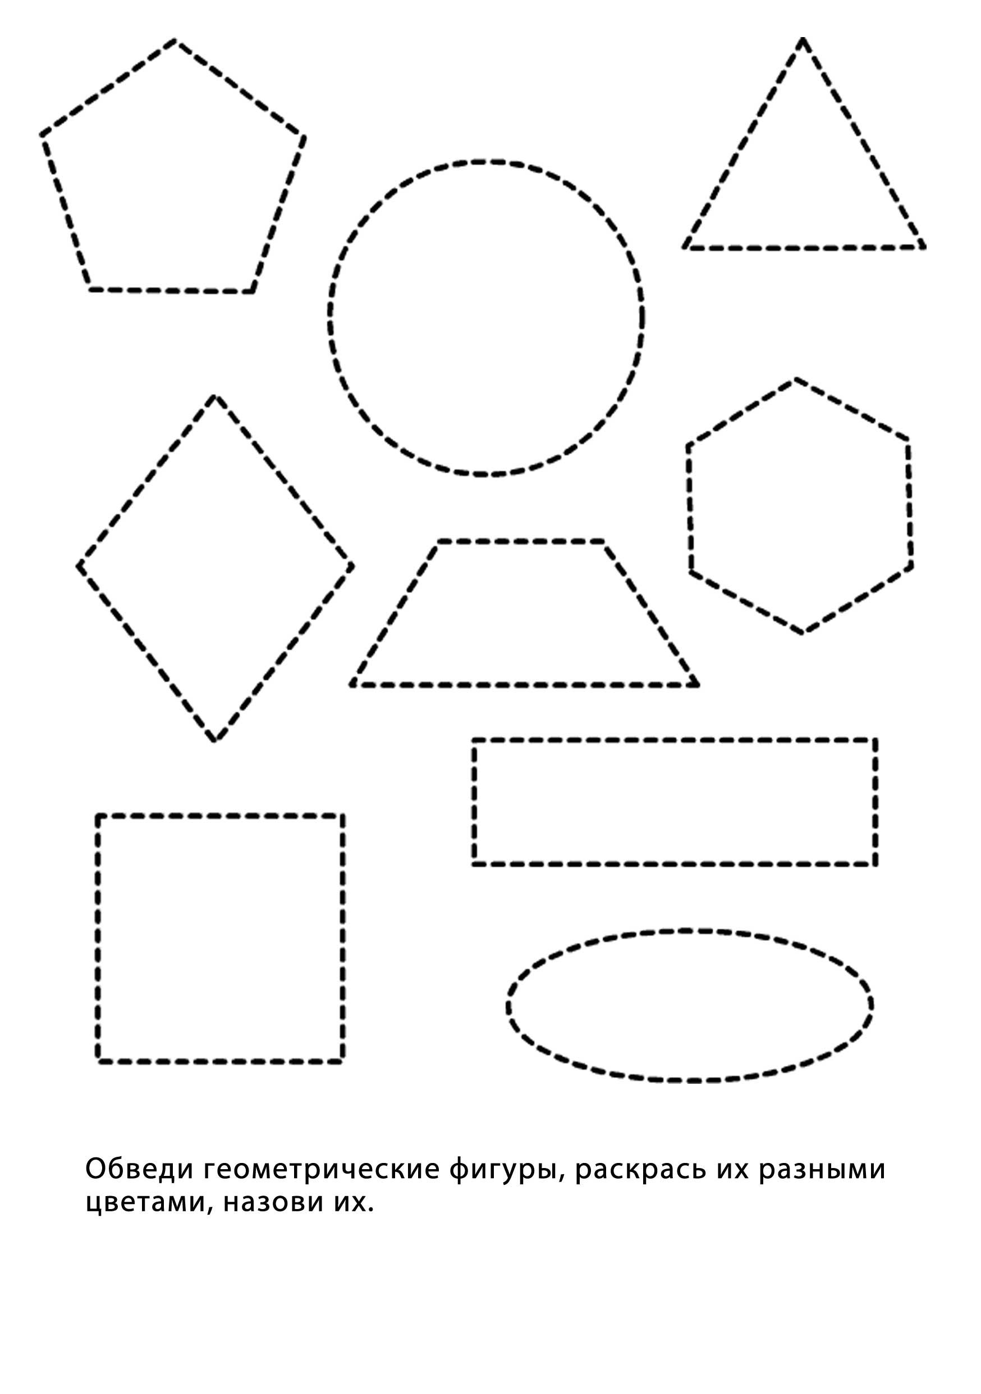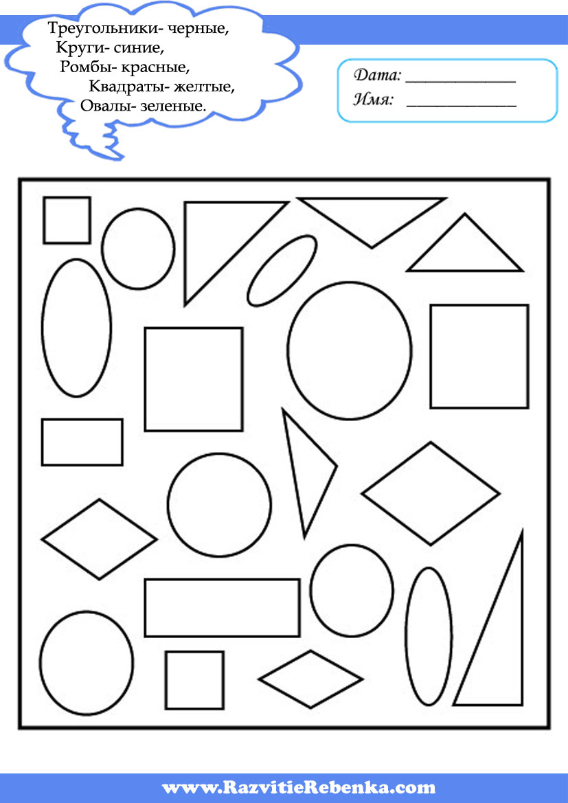

|  |  |
| --- | --- |
| ***Задание №29.***   * Закрась только те геометрические фигуры, из которых состоит светофор. | ***Задание №30.***   * Закрась только те геометрические фигуры, из которых состоит рыбка. |

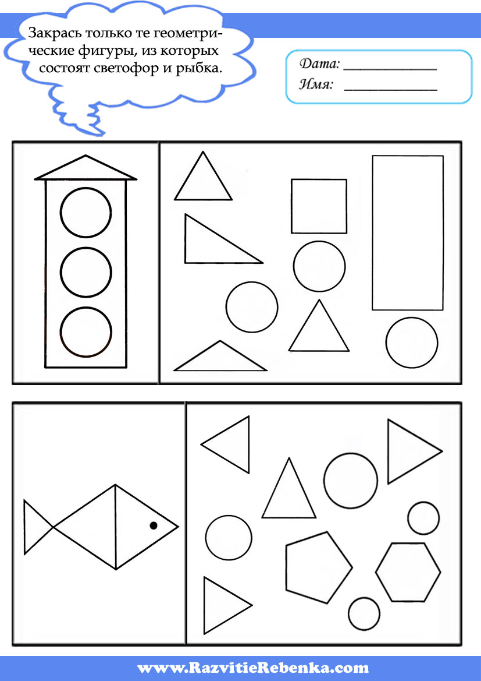

|  |  |
| --- | --- |
| ***Задание №31.***   * Закрась все круги синим цветом. Сколько их? | ***Задание №32.***   * Закрась квадраты красным цветом, а прямоугольники – желтым. Сколько квадратов? А прямоугольников? |

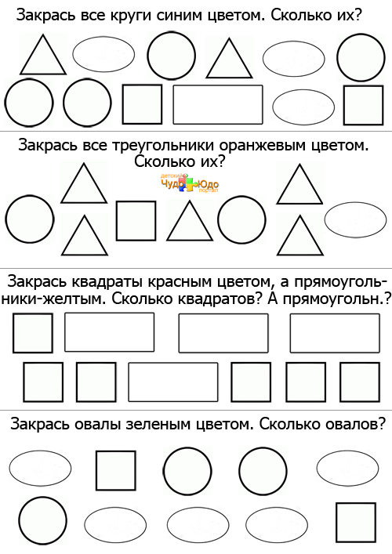

|  |  |
| --- | --- |
| ***Задание №33.***   * Определи, какой формы каждый воздушный змей, из каких геометрических фигур он состоит, сколько их. Раскрась каждую геометрическую фигуру своим цветом. | ***Задание №34.***   * Сколько геометрических фигур ты найдешь? Напиши ответы снизу и раскрась картинку. |

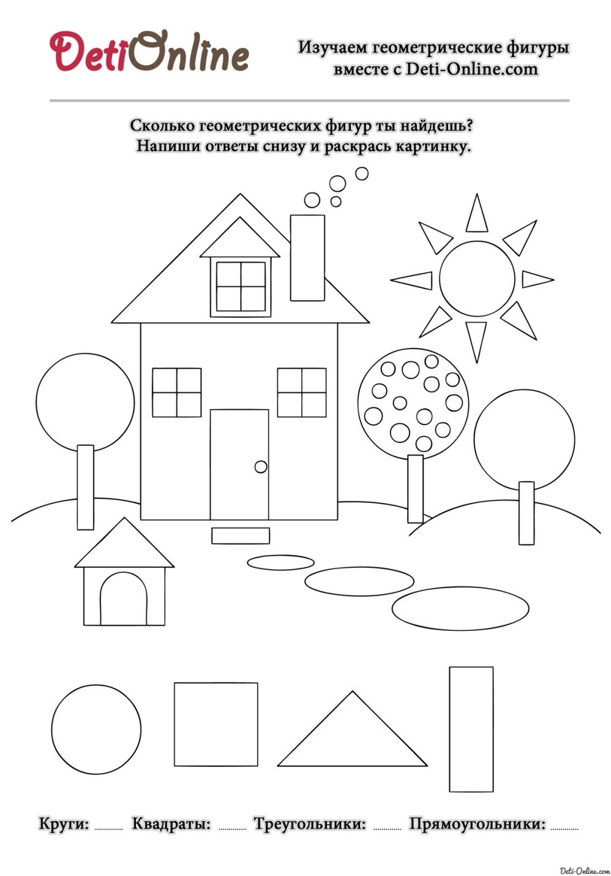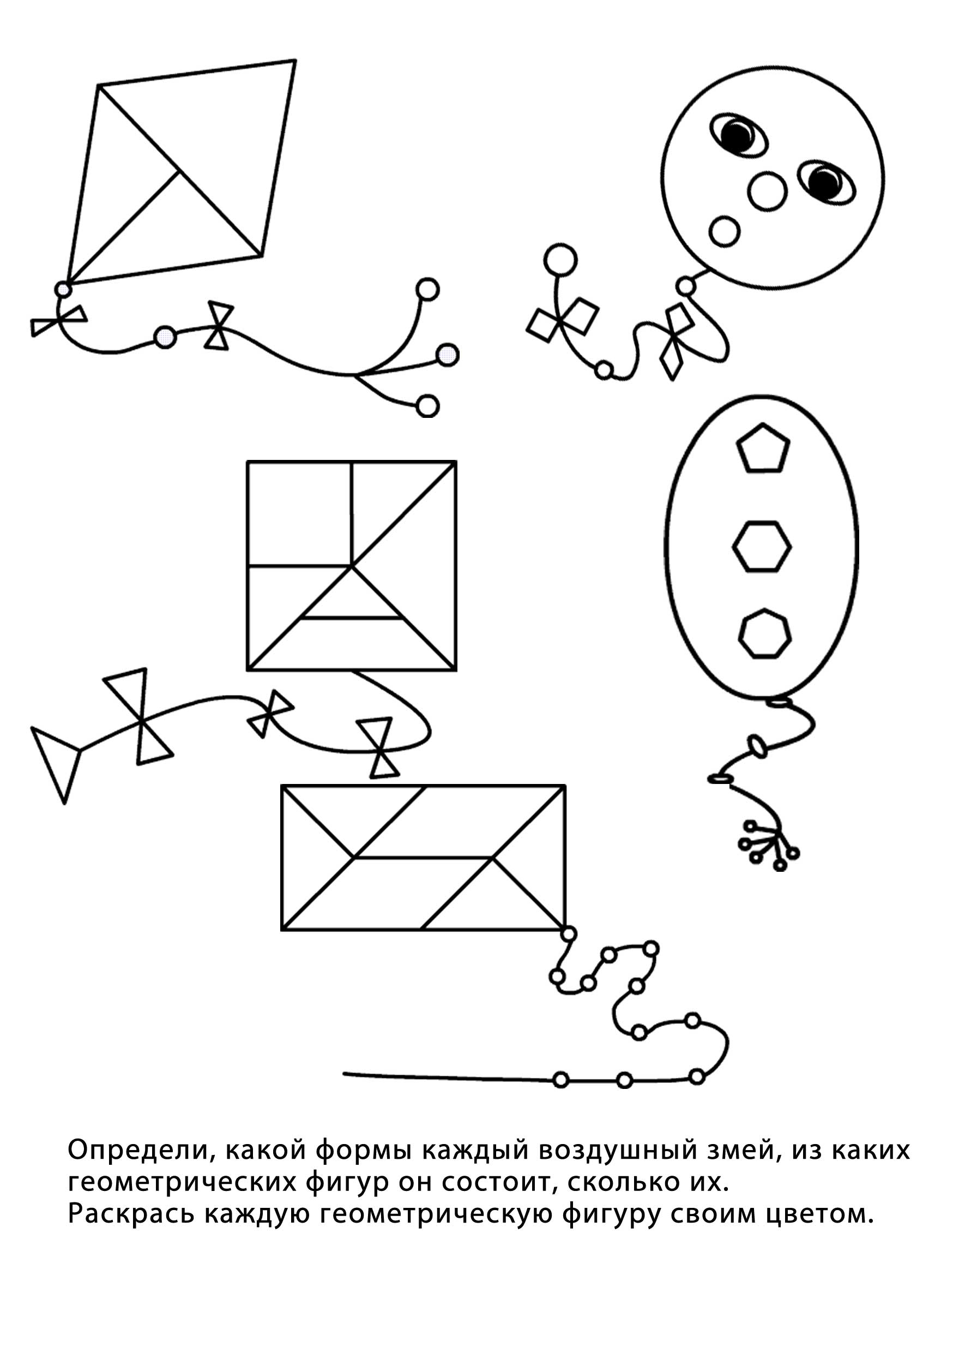

|  |  |
| --- | --- |
| ***Задание №35.*** | ***Задание №36.*** |
| Безымянный7.pngБезымянный7.png | |

|  |  |
| --- | --- |
| ***Задание №37.*** | ***Задание №38.*** |

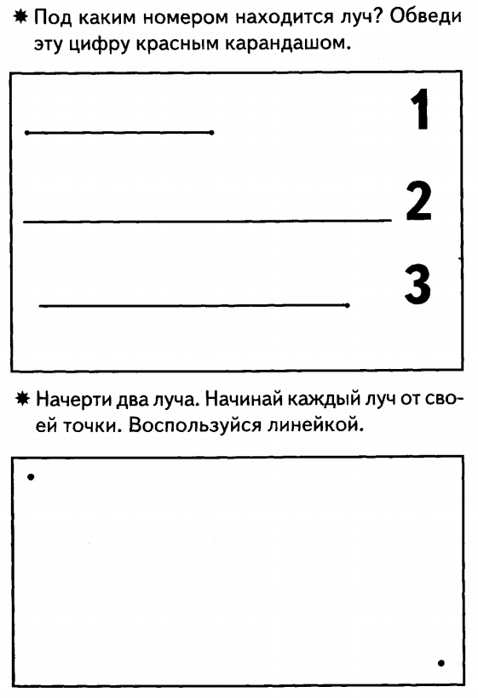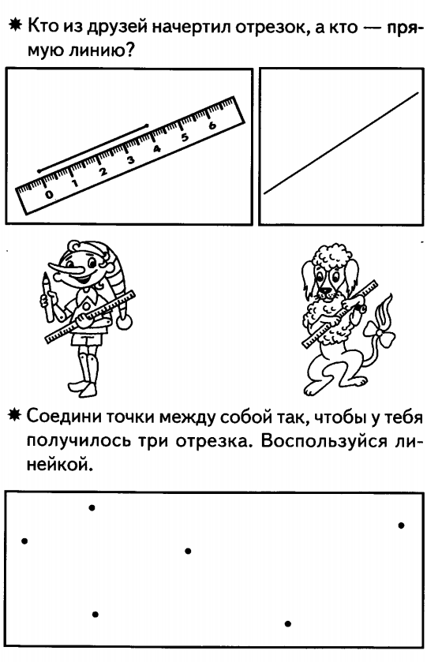

|  |  |
| --- | --- |
| ***Задание №39.***   * Помоги друзьям продолжить узоры. Сначала проведи простым карандашом по пунктирной линии, а потом продолжи самостоятельно. | ***Задание №40.***   * Помоги друзьям продолжить узоры. Сначала проведи простым карандашом по пунктирной линии, а потом продолжи самостоятельно. |

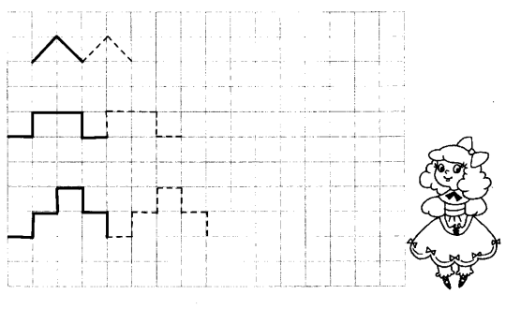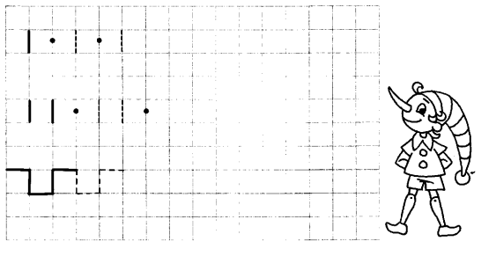

|  |  |
| --- | --- |
| ***Задание №41.***   * Какой длины отрезок начертил Буратино? Напиши в пустой клеточке длину этого отрезка. | ***Задание №42.***   * Измерь линейкой отрезки, которые начертил пёс Артемон. Рядом с каждым отрезком напиши его длину. |

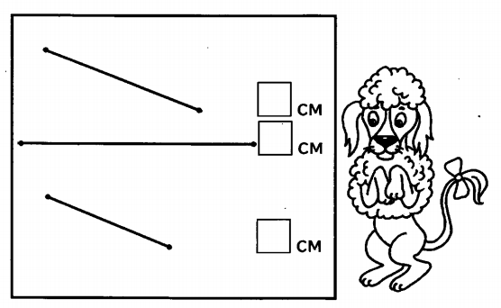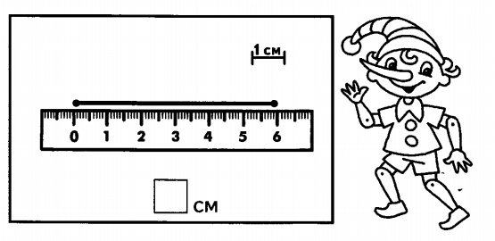

|  |  |
| --- | --- |
| ***Задание №43.***   * Начерти отрезок 5 см, 8 см, 6 см. Прикладывай линейку отметкой 0 к точке, как это сделал Буратино. Обозначь концы отрезков точками. | ***Задание №44.***   * Начерти отрезок 3 см, 9 см, 7 см. Прикладывай линейку отметкой 0 к точке, как это сделал Буратино. Обозначь концы отрезков точками. |

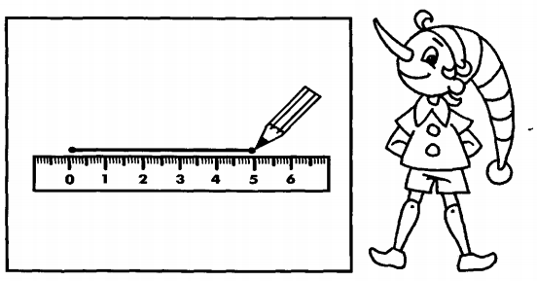

|  |  |
| --- | --- |
| ***Задание №45.***   * Помоги друзьям продолжить узоры. Сначала обведи простым карандашом по пунктирной линии, а потом продолжи самостоятельно. | ***Задание №46.***   * Помоги друзьям продолжить узоры. Сначала обведи простым карандашом по пунктирной линии, а потом продолжи самостоятельно. |

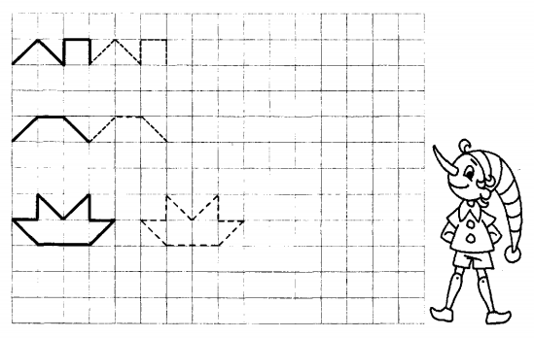

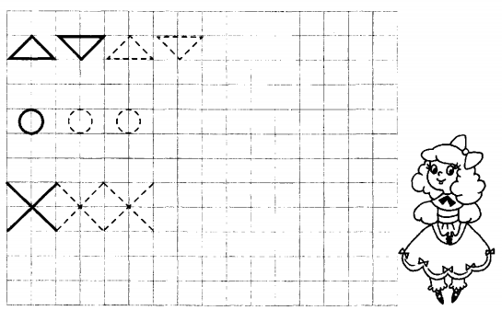

|  |  |
| --- | --- |
| ***Задание №47.***   * Буратино и Мальвина вырезали из картона четырехугольник и приставили к нему зеркало. Какая фигура отразилась в зеркале? Изменилась ли форма отраженно в зеркале? (симметричного) четырехугольника? Нарисуй другие симметричные фигуры и закрась их одним цветом. | ***Задание №48.***   * Нарисуй фигура, симметричные данным. Закрась симметричные фигуры одним цветом. |

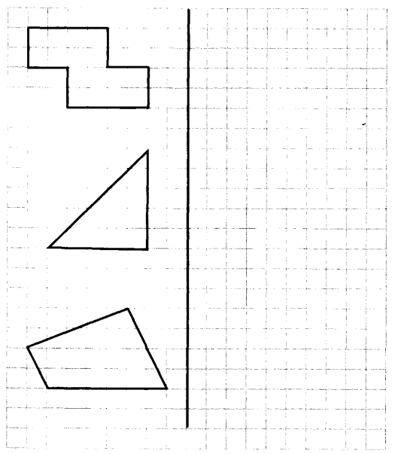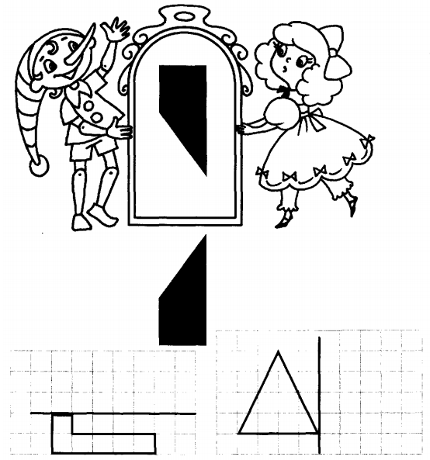

|  |  |
| --- | --- |
| ***Задание №49.***   * Помоги друзьям продолжить узоры. Сначала обведи простым карандашом по пунктирной линии, а потом продолжи самостоятельно. | ***Задание №50.***   * Помоги друзьям продолжить узоры. Сначала обведи простым карандашом по пунктирной линии, а потом продолжи самостоятельно. |

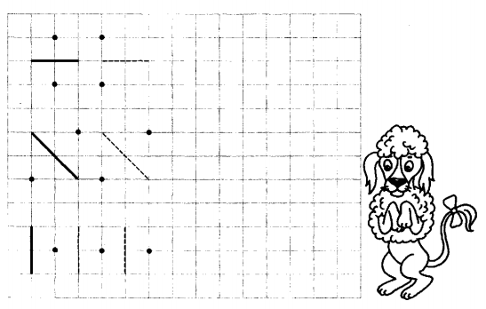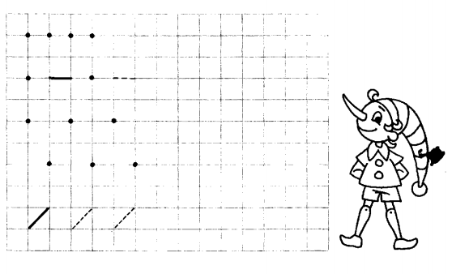

|  |  |
| --- | --- |
| ***Задание №51.***   * Помоги друзьям продолжить узоры. Сначала обведи простым карандашом по пунктирной линии, а потом продолжи самостоятельно. | ***Задание №52.***   * Помоги друзьям продолжить узоры. Сначала обведи простым карандашом по пунктирной линии, а потом продолжи самостоятельно. |

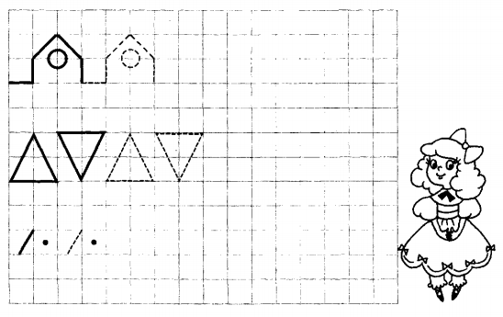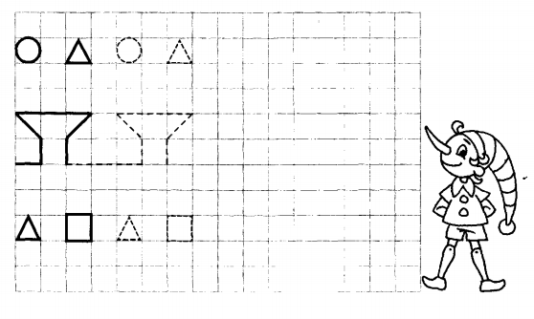

|  |  |
| --- | --- |
| ***Задание №53.***   * Помоги друзьям продолжить узоры. Сначала обведи простым карандашом по пунктирной линии, а потом продолжи самостоятельно. | ***Задание №54.***   * Помоги друзьям продолжить узоры. Сначала обведи простым карандашом по пунктирной линии, а потом продолжи самостоятельно. |

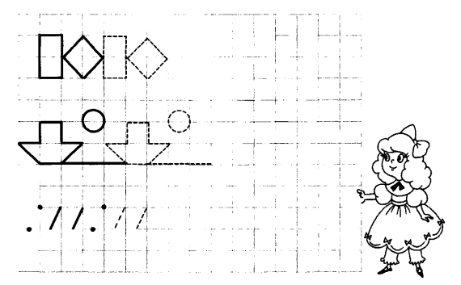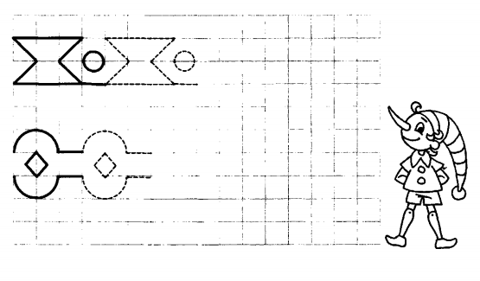

|  |  |
| --- | --- |
| ***Задание №55.***   * Что нарисовали на своих листочках Буратино, Мальвина и пёс Артемом? | ***Задание №56.***   * Нарисуй цветными карандашами на первом листочке пять точек, на втором – две прямые линии, на третьем – одну кривую линию. |

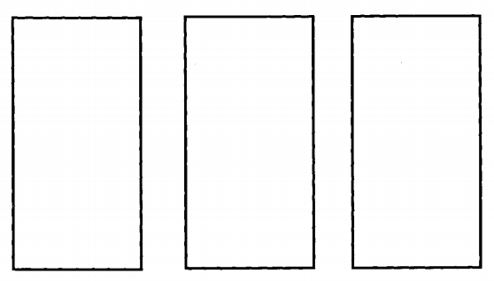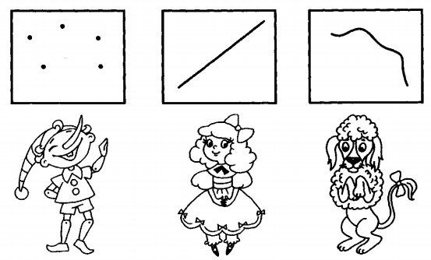

|  |  |
| --- | --- |
| ***Задание №57.***   * Проведи через точку кривую и прямую линии, как это сделали Буратино и Мальвина. Воспользуйся линейкой и карандашом. | ***Задание №58.***   * Буратино и Мальвина натянули из веревки прямую линию, а потом отрезали ее с двух концов. Что у них получилось? Провели красным карандашом по этому отрезку. |

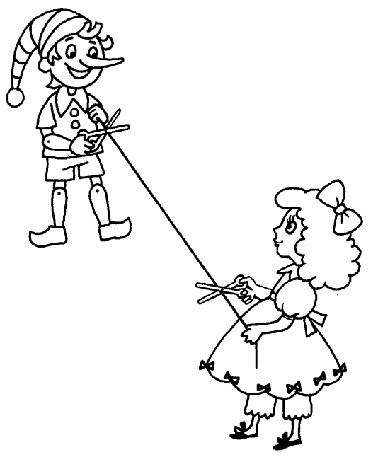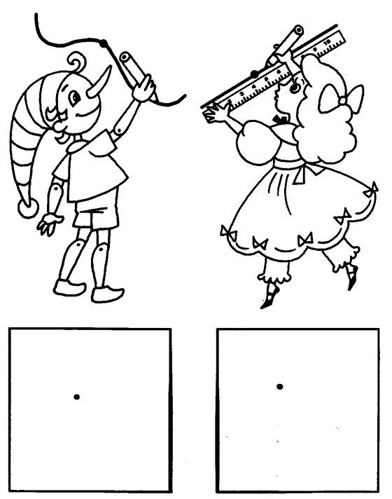

|  |  |
| --- | --- |
| ***Задание №59.***   * Что нарисовал Буратино? Продолжи солнечные лучи до конца листочка желтым карандашом (воспользуйся линейкой). Начало лучей – солнце – закрась тоже желтым. | ***Задание №60.***   * Буратино и Мальвина начертили треугольники. Измерь стороны каждого треугольника и запиши в пустых клеточках длины их сторон. |

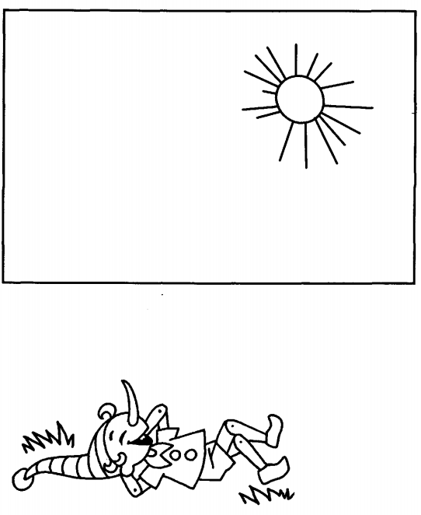

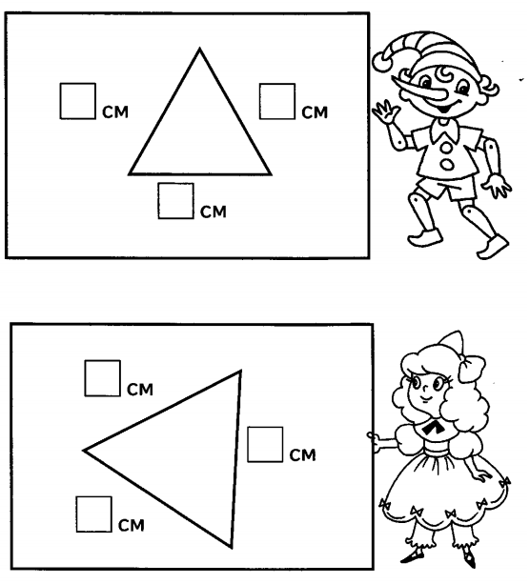

|  |  |
| --- | --- |
| ***Задание №61.*** | ***Задание №62.*** |
| * Измерь стороны каждого треугольника. Напиши длины их сторон. | * Измерь стороны четырехугольников. Напиши длины их сторон. Закрась желтым карандашом четырехугольник, у которого все стороны разной длины. |

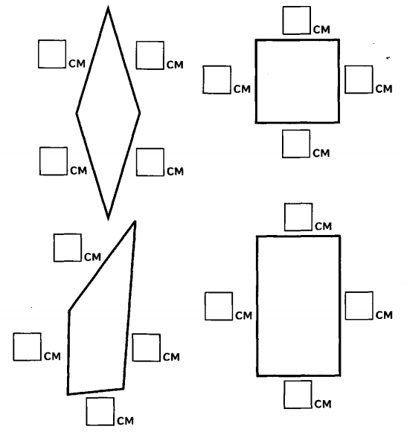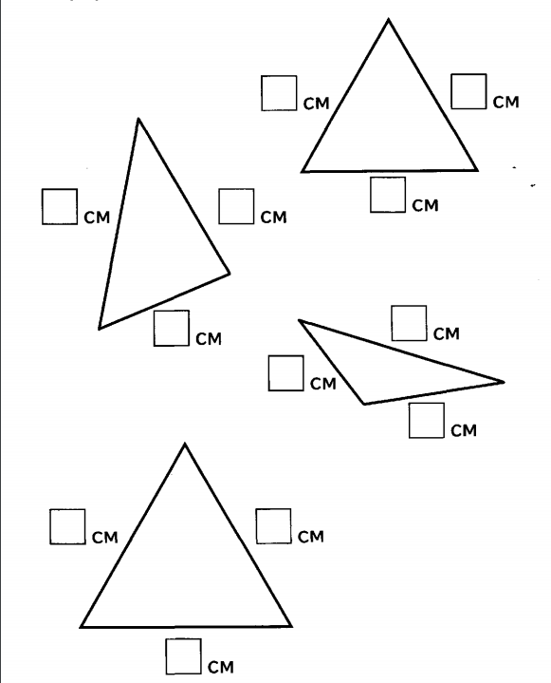

|  |  |
| --- | --- |
| ***Задание №63.*** | ***Задание №64.*** |
| * Соедини диагональю вершины противоположных углов четырехугольника, которые отмечены точками. Воспользуйся линейкой. На какие фигуры диагональ разделила этот четырехугольник? Закрась эти треугольники разными цветами. | * В данном четырехугольнике проведи две диагонали. Воспользуйся линейкой. На сколько необъединенных между собой треугольников разделили диагонали прямоугольник? Закрась эти треугольники разными цветами. |

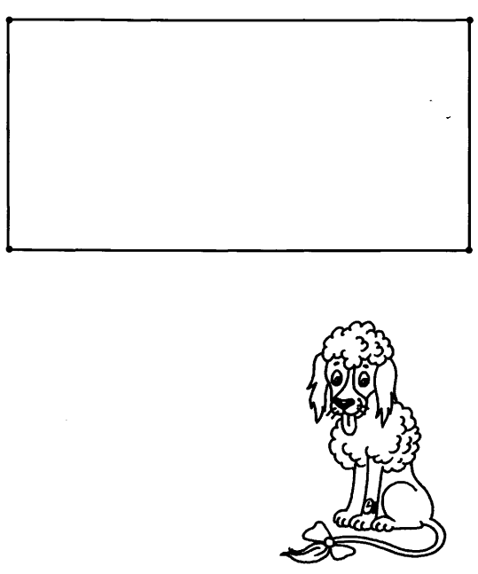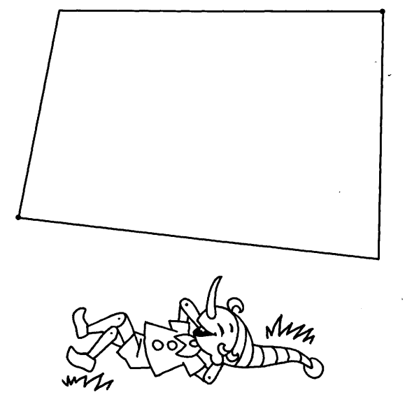

|  |  |
| --- | --- |
| ***Задание №65.*** | ***Задание №66.*** |
| * Проведи диагонали у данных четырехугольников На какие фигуры разделили диагонали четырехугольники? Закрась эти треугольники разными цветами. | * На каких часах угол между стрелками прямой? Закрась этот угол внутри красным карандашом. |

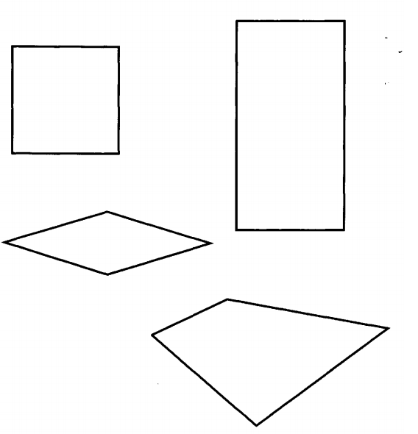

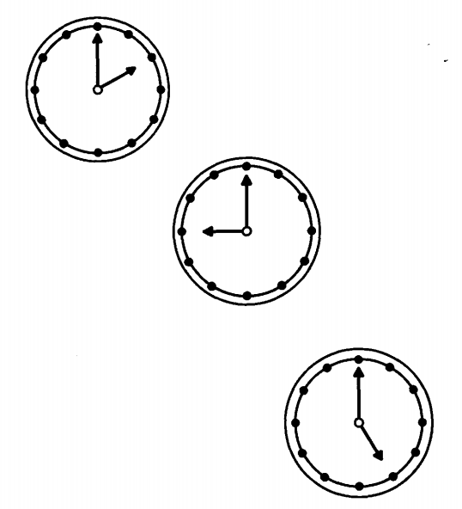

|  |  |
| --- | --- |
| ***Задание №67.***   * 000030.jpgНайди и покажи на чертеже 5 треугольников и 1 четырехугольник. | ***Задание №68.***   * 000033.jpgНайди 2 одинаковых предмета. Рассмотрев и сравнив предметы, надо найти фигуры, одинаковые по форме, величине и другим характерным признакам. |

|  |  |
| --- | --- |
| ***Задание №69.***   * Закрась все треугольники оранжевым цветом. Сколько их? | ***Задание №70.***   * Закрась все овалы зеленым цветом. Сколько их? |

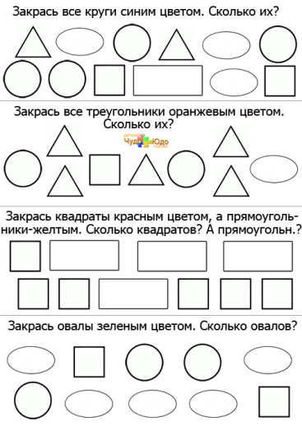

|  |  |
| --- | --- |
| ***Задание №71.***   * Какая фигура здесь лишняя и почему? На основе зрительного анализа, сопоставления надо найти предмет, который не должен быть помещен на таблице, и обосновать выбор | ***Задание №72.***   * Из фигур, представленных на карточках, выбрать ту, которую можно поместить вместо знака вопроса |

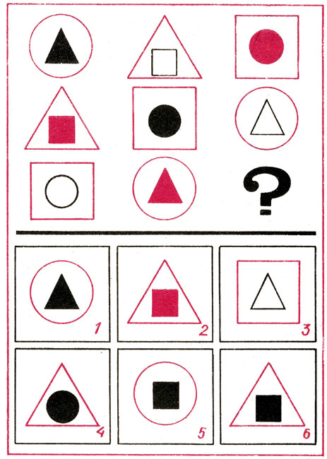

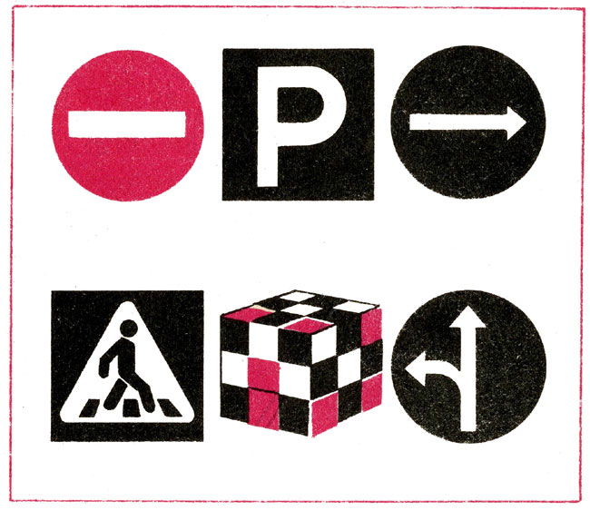

|  |  |
| --- | --- |
| ***Задание №73.***   * Даны 3 ряда изображений самолетов, отличающихся формой корпуса, крыльев, их окраской, количеством иллюминаторов. Выбери недостающую фигуру. | ***Задание №74.***   * Даны 3 ряда изображений кошек, отличающихся формой туловища, головы, количеством усов и направлением хвоста. Выбери недостающую фигуру. |

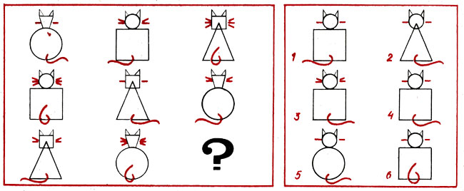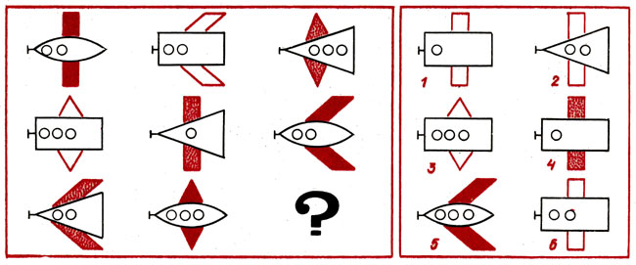

|  |  |
| --- | --- |
| ***Задание №75.***   * Как называются фигуры в рамочках? Соедини каждый предмет линией с той фигурой, на которую он похож. | ***Задание №76.***   * Выбери только те геометрические фигуры, из которых состоят предметы. |

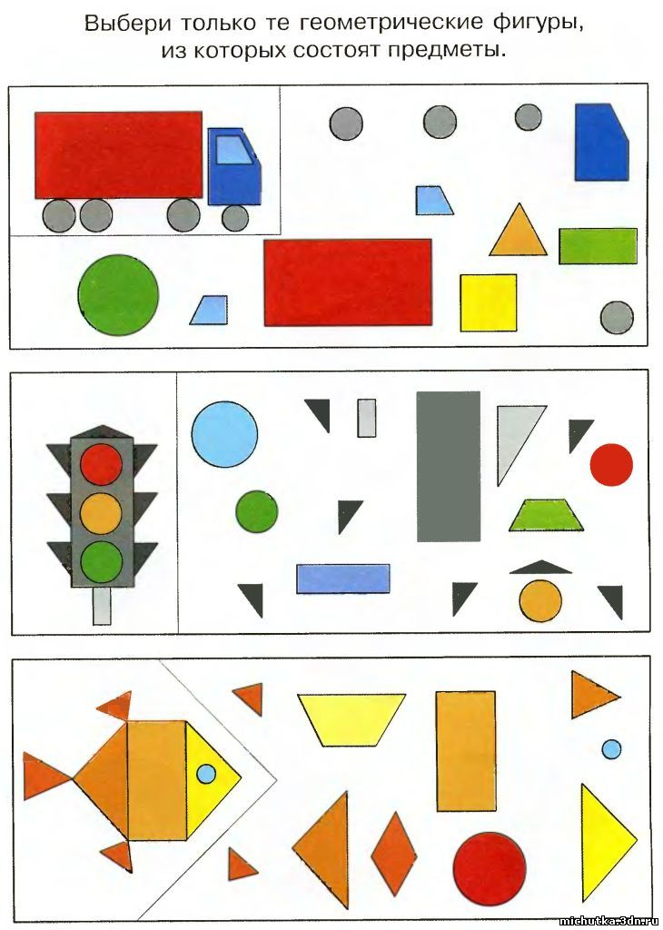

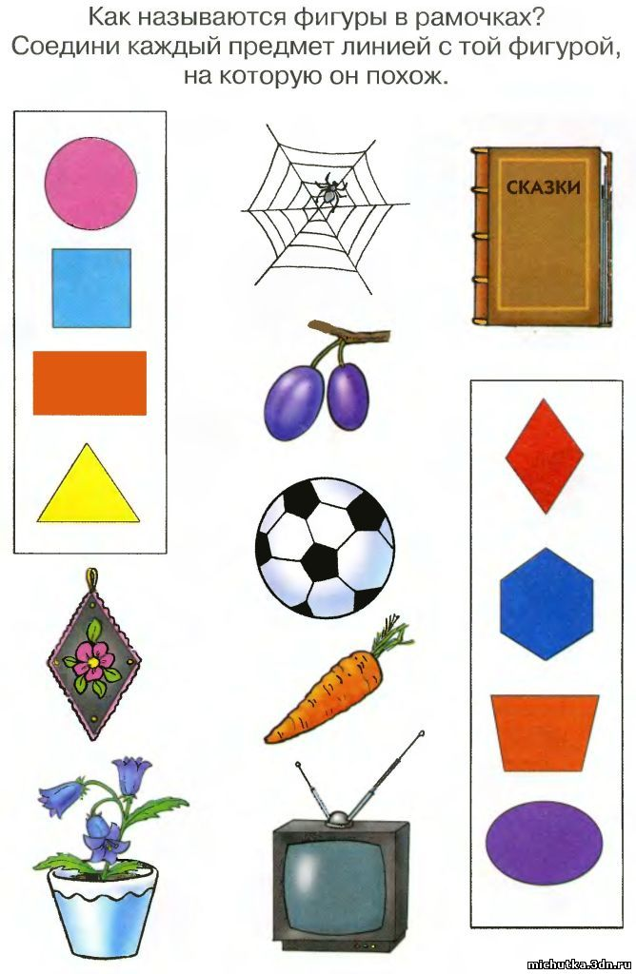

|  |  |
| --- | --- |
| ***Задание №77.***   * Выбери предметам пару. | ***Задание №78.***   * Выбери предметам пару. |

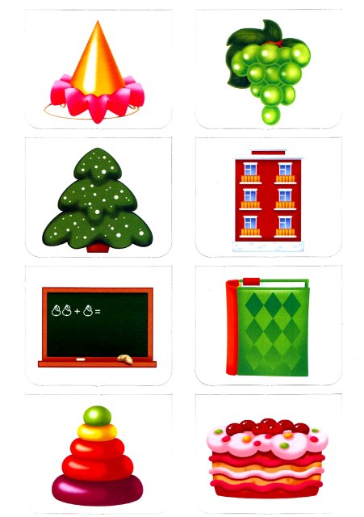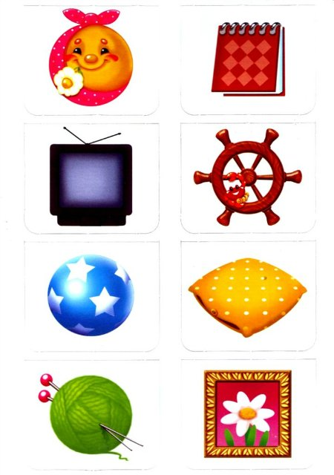

|  |  |
| --- | --- |
| ***Задание №79.***   * Выбери предметам пару. | ***Задание №80.***   * Обведи фигуры по точкам. Нарисуй фигуру. |

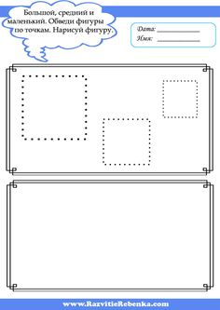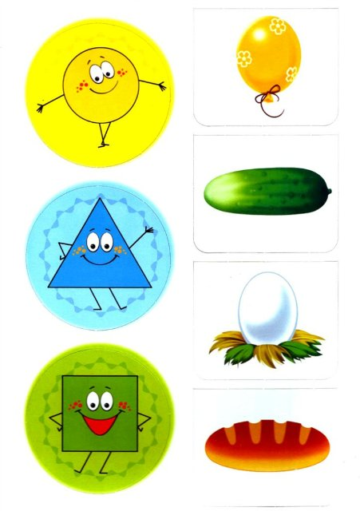

|  |  |
| --- | --- |
| ***Задание №81.***   * Обведи фигуры по точкам. Нарисуй фигуру. | ***Задание №82***   * Обведи фигуры по точкам. Нарисуй фигуру. |

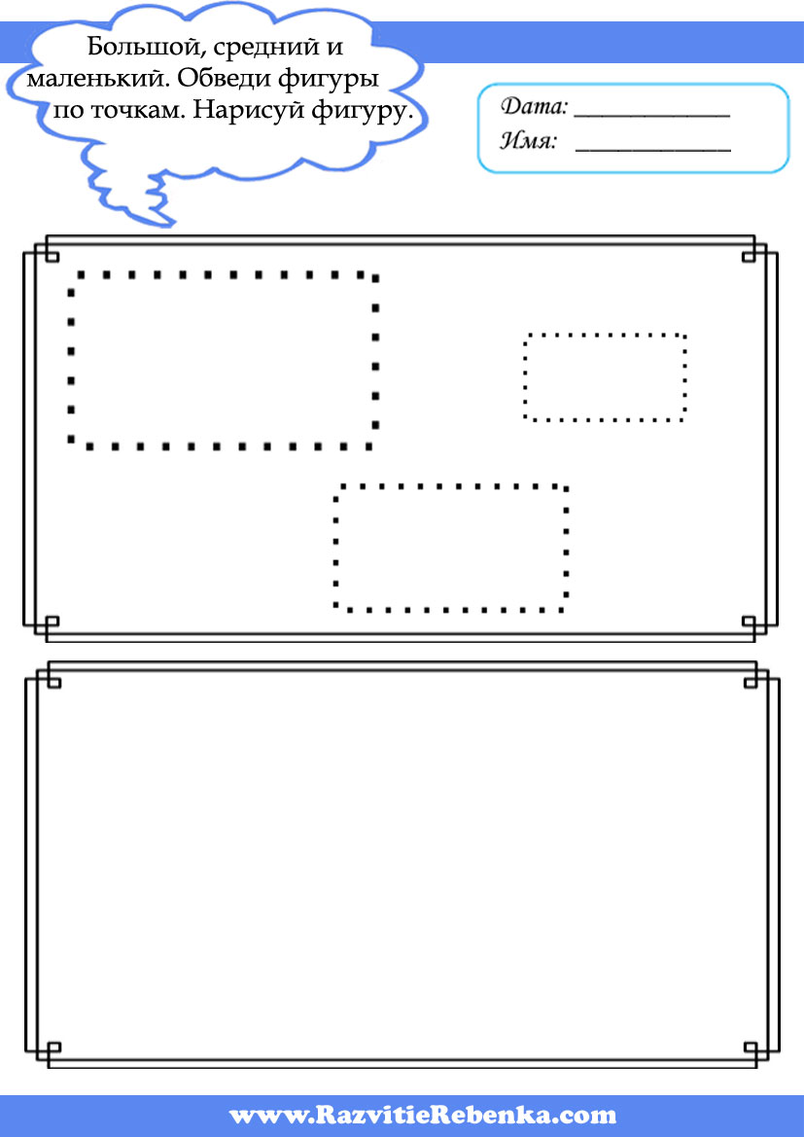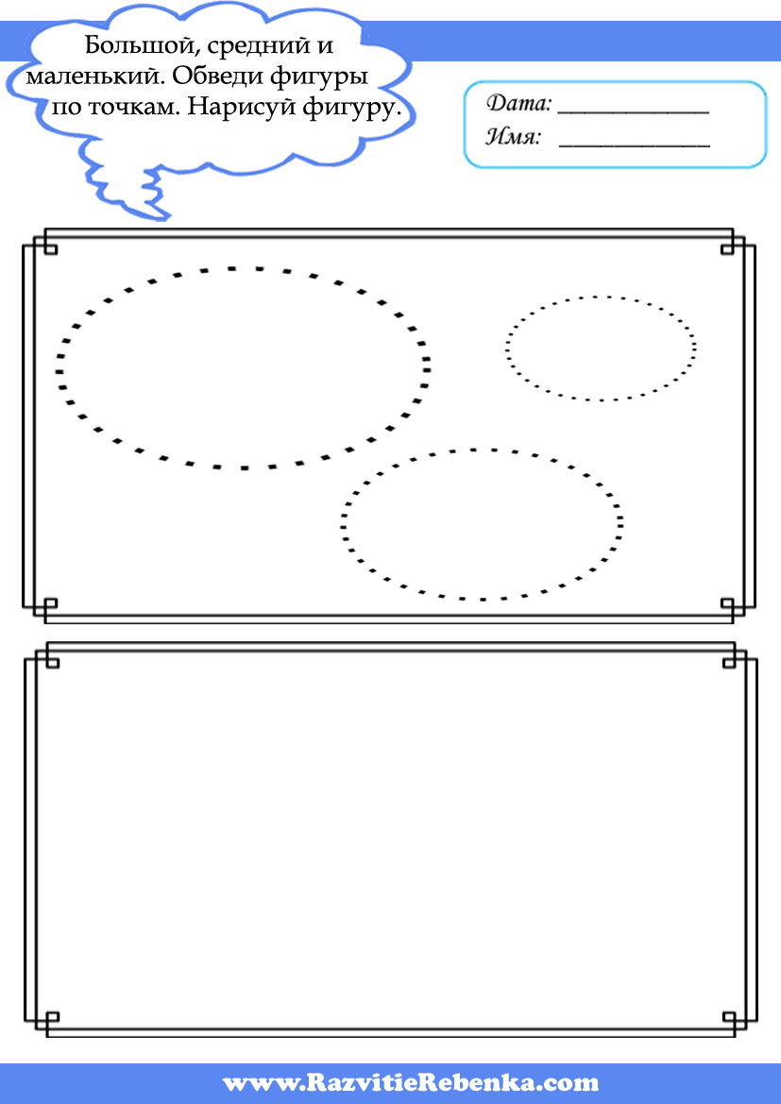

|  |  |
| --- | --- |
| ***Задание №83.***   * Какие геометрические фигуры должны получиться при соединении двух деталей? Нарисуй их в рамочке справа. | ***Задание №84.***   * Сосчитай геометрические фигуры. |

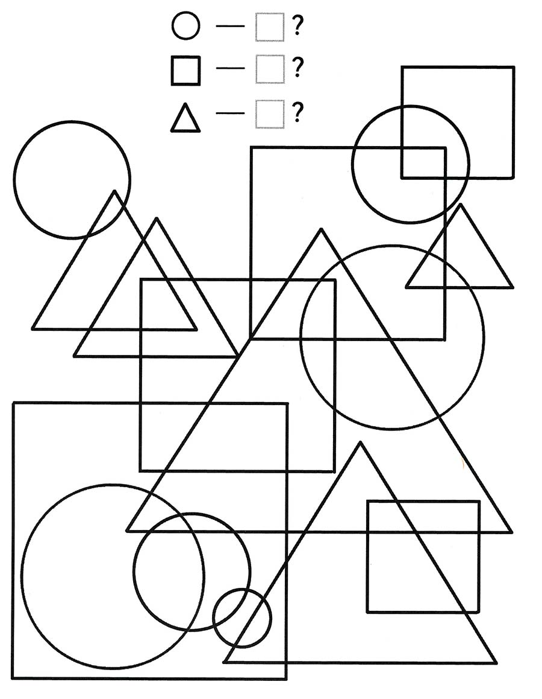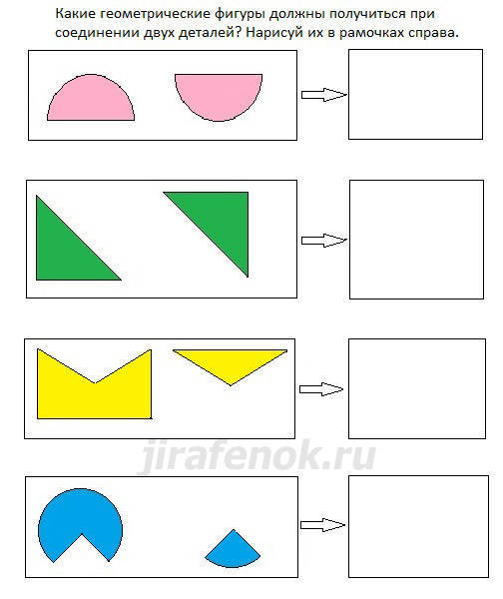

|  |  |
| --- | --- |
| ***Задание №85.***   * Сосчитай, сколько маленький кружков нарисовано в первом большом круге. Также раскрась второй круг. | ***Задание №86.***   * Сосчитай, сколько потребовалось овалов, чтобы нарисовать первый цветок. Раскрась второй цветок такими же цветами. |

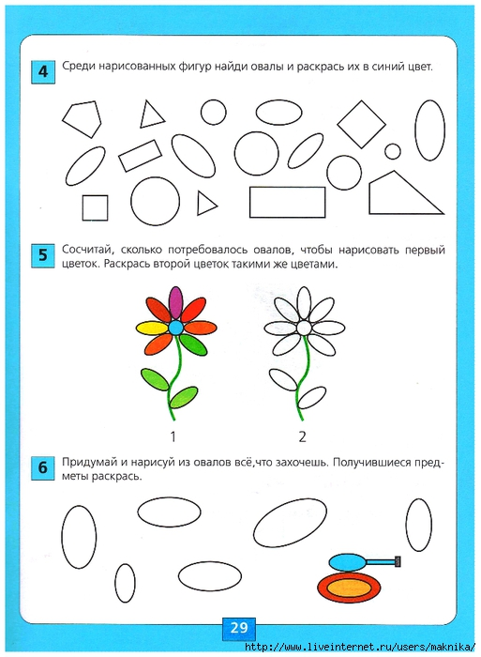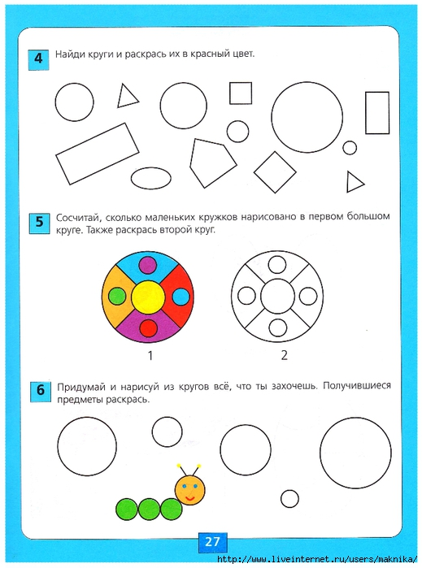

|  |  |
| --- | --- |
| ***Задание №87.***   * Найди и покажи на картинке 2 круга, 3 треугольника, 3 прямоугольника, 4 овала, 5 квадратов. | ***Задание №88.***   * Найди части от целого круга и раскрась их такими же цветами. |

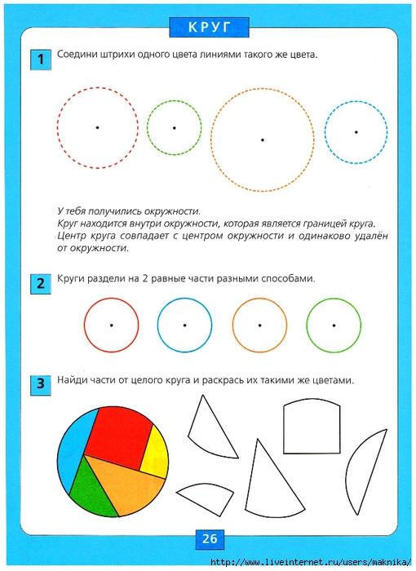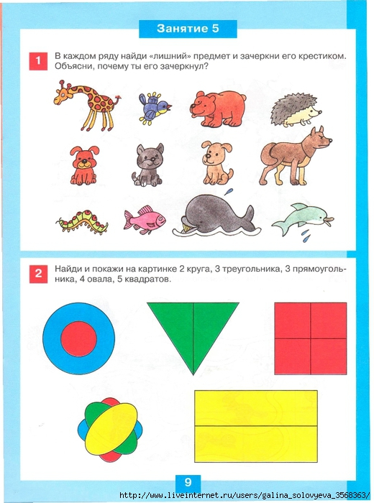

|  |  |
| --- | --- |
| ***Задание №89.***   * Раздели круг на две равные части разными способами. | ***Задание №90.***   * Придумай и нарисуй все, что ты захочешь. Получившиеся предметы раскрась. |



|  |  |
| --- | --- |
| ***Задание №91.***   * Среди нарисованных фигур найди овалы и раскрась их в синий цвет. | ***Задание №92.***   * Среди нарисованных фигур круги найди и раскрась их в красный цвет. |



|  |  |
| --- | --- |
| ***Задание №93.***   * Дай название каждой геометрической фигуре. Перенеси эти геометрические фигуры на новое место. | ***Задание №94.***   * Какого цвета нарисованные треугольники? А какого цвета круги? Какого цвета квадраты? |

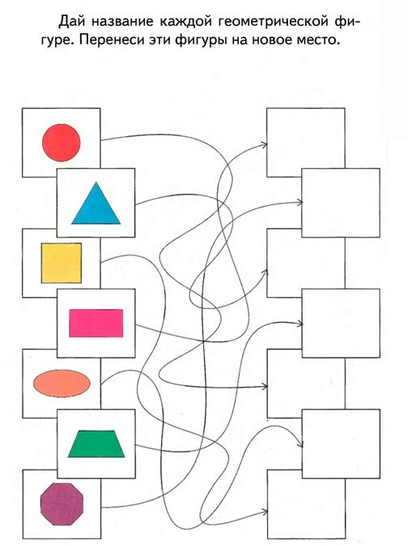

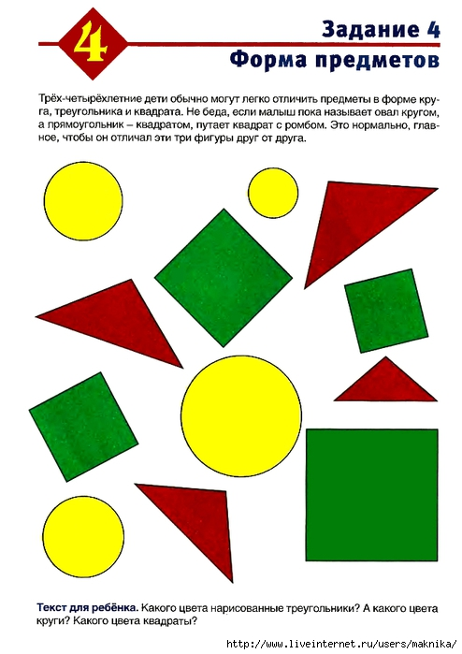

АПЛИЦАЦИИ ИЗ ГЕОМЕТРИЧЕСКИХ ФИГУР

|  |  |
| --- | --- |
| ***Задание №95.*** | ***Задание №96.*** |

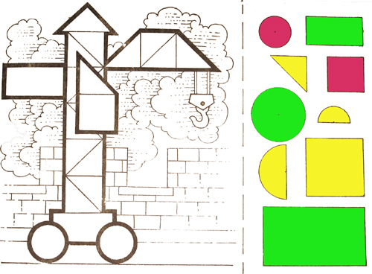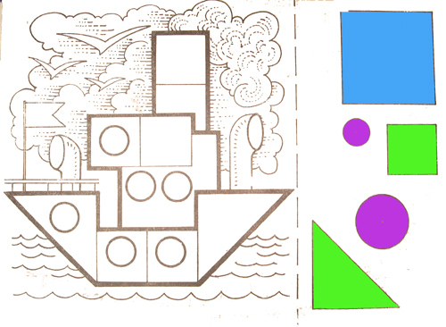

|  |  |
| --- | --- |
| ***Задание №97.*** | ***Задание №98.*** |

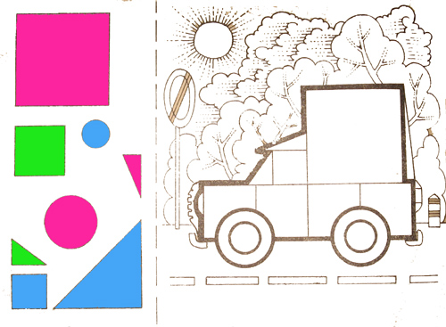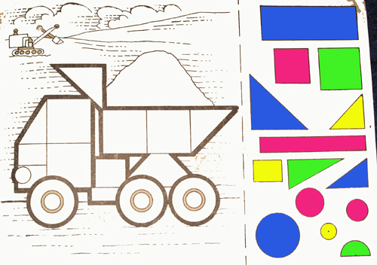

|  |  |
| --- | --- |
| ***Задание №99.*** | ***Задание №100.*** |

